КОНТРОЛЬНО-ИЗМЕРИТЕЛЬНЫЕ МАТЕРИАЛЫ
промежуточной аттестации по учебному предмету

____________________________ОБЖ 6 класс_________________________
(наименование учебного предмета)

Основное общее образование
(уровень образования)

Бакулин А.В.
________________________________________________________________
(кем составлены контрольно-измерительные материалы)

2019 г.
Контрольно-оценочные материалы
по «Основам безопасности жизнедеятельности» для 6-х классов

Пояснительная записка
Назначение контрольно-оценочных материалов – оценить уровень общеобразовательной подготовки обучающихся 6 классов по курсу «Основам безопасности жизнедеятельности».

Документы, определяющие содержание контрольно-оценочных материалов
Содержание контрольно-измерительных материалов определяется на основе:
- Федерального государственного образовательного стандарта основного общего, среднего образования (Приказ Министерства образования и науки РФ №1897 от 29 декабря 2010г.),
- Примерной основной образовательной программы основного общего, среднего образования (одобрена решением федерального учебно-методического объединения по общему образованию (протокол от 8 апреля 2015 г. № 1/15)),
- Основной образовательной программы основного общего, среднего образования МАОУ СОШ № 266,
- Рабочей программы по «Основам безопасности жизнедеятельности» 6 класс (ФГОС). утв. Приказ директора № 210-о.д. от 30 августа 2018 г.

Кодификатор элементов содержания КИМ
по «Основам безопасности жизнедеятельности» 6 класс

Код  раздела | Элементы содержания , проверяемые заданиями КИМ | № задания
Раздел 1 Модуль I. Основы безопасности личности, общества и государства. | Основы комплексной безопасности. | А1,
 | Обеспечение личной безопасности в повседневной жизни. | А2, В1
 | Обеспечение безопасности при активном отдыхе в природных  условиях. | А3, А6, А7, В2
Обеспечение личной безопасности при угрозе
террористического акта. Организация борьбы с терроризмом и наркобизнесом в Российской Федерации.
Раздел 2 Защиты  населения от чрезвычайных ситуаций. | Обеспечение безопасности в чрезвычайных ситуациях  природного, техногенного и социального характера. Организация защиты населения от чрезвычайных ситуаций. | А4, А9, А12, В3, С2
Модуль II. Основы медицинских знаний и здорового образа  жизни. | Основы медицинских знаний и здорового образа жизни. Факторы, разрушающие здоровье. Правовые аспекты взаимоотношения полов. | А 8, А11,С1
 | Основы медицинских знаний. Первая медицинская помощь при  неотложных состояниях. Первая медицинская помощь при массовых поражениях. | С3, А10
  - Раздел 1 Основы комплексной безопасности (может изучаться в 5—9 классах).
  - Раздел 2 Защита населения Российской Федерации от чрезвычайных ситуаций (может изучаться в 7—9 классах)

Спецификация измерительных материалов
для проведения промежуточной аттестации по «Основам безопасности жизнедеятельности» в 6-х классах

Назначение промежуточной аттестации – оценить уровень общеобразовательной подготовки по ОБЖ общеобразовательного учреждения с целью готовности к освоению материала учащихся за 6 класс.

Подходы к отбору содержания, разработке структуры КИМ. В каждый вариант работы включаются задания, проверяющие содержание всех основных разделов курсов ОБЖ за 6 класс и основных требований к уровню подготовки учащихся.

Структура работы. Работа состоит из 17 заданий. Задания проверяют знания, составляющие основу грамотности изучения учебной программы за курс обучения 6-го класса, а также способность применить знания и умения, соответствующих основным разделам курса «Основы безопасности жизнедеятельности».
Работа содержит 10 заданий с выбором одного верного ответа из четырех предложенных вариантов, 1 задание с выбором на соответствие, 4 задания на определение названий и соответствие, 1 задание с выбором правильности высказываний с выбором нескольких ответов, 1 задание на дополнение терминов и высказываний.

Проверка. Выставление первичных баллов за выполнение заданий проверочной работы производится исходя из следующих положений:
Часть – А Выполнение каждого задания части 1 оценивается- 1 баллом.
Часть – В За выполнение заданий части 2 в зависимости от полноты и правильности ответа оценивается до- 5 баллов.
Часть – С Задания части 3, которые требуют письменно дополнить информацию или на месте многоточия должно стоять название термина (слово или словосочетание). оценивается до- 5 баллов.

Шкала перевода тестового балла в пятибалльную оценку.
Максимальное количество баллов – 47

Оценка | «2» | «3» | «4» | «5»
Баллы | 19-0 | 29-20 | 39-30 | 47-40

Часть А
№ вопроса | 1 | 2 | 3 | 4 | 5 | 6 | 7 | 8 | 9 | 10 | Выбрать один  правильный ответ.  баллы
1 | В |  |  |  |  |  |  |  |  |  | 1
2 |  | В |  |  |  |  |  |  |  |  | 1
3 |  |  | А |  |  |  |  |  |  |  | 1
4 |  |  |  | Б |  |  |  |  |  |  | 1
5 |  |  |  |  | А |  |  |  |  |  | 1
6 |  |  |  |  |  | Б |  |  |  |  | 1
7 |  |  |  |  |  |  | Б |  |  |  | 1
8 |  |  |  |  |  |  |  | В |  |  | 1
9 |  |  |  |  |  |  |  |  | Б |  | 1
10 |  |  |  |  |  |  |  |  |  | Б | 1
Максимальное количество баллов |  |  |  |  |  |  |  |  |  |  | 10

Часть Б
№  вопроса | 1 | 2 | 3 | 4 | 5 | 6 | 7 | 8 | 9 | 10 | баллы
Б 1 | + | - | - | + | - | + | + | + | - | + | выбрать правильное  высказывание 6
Б 2 |  | рюкзак | куртка |  | посуда для приема пищи |  | расческа | спальник |  |  | Выберите предметы личного снаряжения туриста  5
Б 3 | Шалаш | Таежный | Колодец | Звездный | Нодья |  |  |  |  |  | Сопоставьте  изображение костра с его названием  5
Б 4 | Ландыш Ядовит | Крапива | Подорожник | Одуванчик |  |  |  |  |  |  | Определите изображенные растения  и его ядовитость 5
Максимальное количество баллов |  |  |  |  |  |  |  |  |  |  | 21

Часть С
№  вопроса | 1 |  | 2 |  | 3 |  | 4 | 5 | баллы
С 1 | Волк |  | Кабан |  | Медведь |  | Лось | Лиса | Определите, какому  животному принадлежат следы 5
С 2 | Жаба  Не пригодна |  | Рак  Пригоден |  | Лягушка Пригодна |  |  |  | Определите животных их пригодность для использования в пищу  6
С 3 | Ожог | Рана |  | Ушиб |  | йод,  зеленка марганцо вка, перекись водорода |  | Закаливание | письменно дополнить информацию или название термина, слово или словосочетание  5
Максимальное количество баллов |  |  |  |  |  |  |  |  | 16

Промежуточная аттестация по ОБЖ 6 класс
Часть А
1. Определите один правильный ответ – 1 балл. Максимальное количество баллов – 10 баллов.
- Управлять велосипедом на дорогах Правилами дорожного движения, а
также участвовать в туристических походах разрешается:
А) с 12 лет; Б) с 13 лет; В) с 14 лет; Г) с 15лет.

Как определить стороны света, находясь в лесу в безлунную ночь?
А) по часам;
Б) по луне;
В) по Полярной звезде.

При аварийной посадке самолета необходимо:
А) выполнять указания командира корабля и экипажа;
Б) покинуть самолет до его полной остановки и отойти от самолета на расстояние не менее 50 метров;
В) перечитать инструкцию об использовании аварийно-спасательного оборудования, расположении аварийных выходов.

Как обеспечить себе питание при автономном существовании в природных условиях:
А) ничего предпринимать не надо, пищу доставят спасатели;
Б) разделить запасы продовольствия на части, оставив неприкосновенный запас (НЗ);
В) обеспечить питание резервами природы (растения, грибы).

Как сушить одежду и обувь на привале после дождя?
А) сделаю сушилку из жердей недалеко от костра; Б) сделаю навес над костром;
В) буду сушить на себе;
Г) буду сушить одежду и обувь в руках над костром.

Правила личной гигиены, которые необходимо соблюдать в походе:
А) закаливание и солнечные ванны;
Б) мыть руки перед едой чистить зубы, обтирать тело, купаться; В) купаться, загорать, мыть руки, умываться .

Приспособление к новым для него условиям жизни называется:
А) интоксикацией; Б) акклиматизацией;
В) реакклиматизацией.

При оказании первой помощи при обморожении, необходимо:
А) перенести пострадавшего в прохладное место; Б) растереть обмороженное место снегом;
В) напоить горячим чаем.

Назовите приемы первой помощи, которые необходимо выполнить при наличии у пострадавшего сильного кровотечения:
А) наложить шину для обеспечения неподвижности конечности; Б) наложить жгут или давящую повязку;
В) зафиксировать конечность в приподнятом состоянии.

Для экстренного вызова специальных служб работает номер 112, в какой из перечисленных ниже ситуаций, возможно, вызвать специальные службы с мобильного телефона:
А) при отсутствии аккумулятора в телефоне; Б) при заблокированной SIM-карте телефона;
В) при полной разрядке аккумулятора телефона.

Часть Б
  - Определите правильность высказываний.
Поставьте напротив каждого высказывания +, если вы согласны с ним и -, если не согласны. За каждый правильный ответ – 1 балл. Максимальное количество – 6 баллов.
- ___ Безусловно, смертельно ядовитым грибом является бледная поганка.
- ___ В носимый аварийный запас включается топор.
- ___ В случае если на человеке загорелась одежда, необходимо быстро бежать, чтобы сбить пламя.
- ___ Из золы можно приготовить моющее средство.
- ___ На велосипеде можно перевозить пассажира на багажнике.
- ___ Во время горного похода самых опытных туристов располагают в начале и в конце колонны.
- ___ Вход в снежную пещеры делают снизу.
- ___ Для обеззараживания воды пригодны цветки и листья черемухи.
- ___ Сигналы бедствия подаются с частотой 4 раза в минуту.
- ___Стебли крапивы пригодны для изготовления самодельных веревок.

Выберите предмет личного снаряжения для туристического похода – 5 баллов (по 1 баллу за каждый правильный ответ)

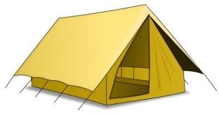
1. 2. 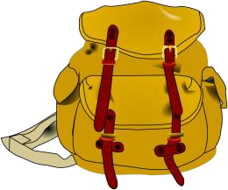 3. 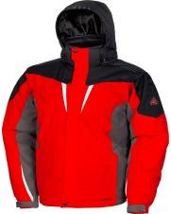 4 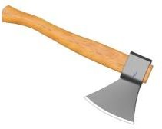
5. 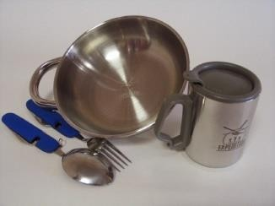 6. 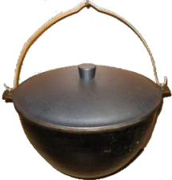 7. 8. 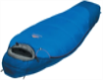
_____
_____ _

Сопоставьте изображение костра с его названием -5 баллов (По 1 баллу за найденную пару – изображение + название)
Изобра  жен. | ответ
1
2
3
4
5

1. 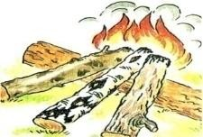 1. Шалаш
2. 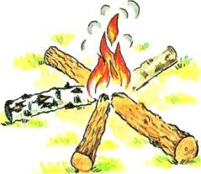 2. Таёжный
3. 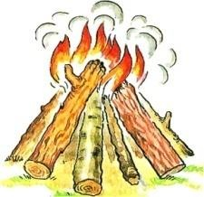 3. Колодец
4. 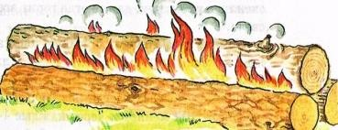 4. Звёздный
5. 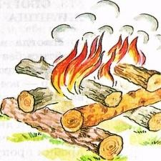 5. Нодья

5. Определите изображенные растения, записав их названия под картинкой и выберите из них ядовитое, выделив его. За верно выполненное задание – 5 баллов: по одному баллу за верное определение
растений и за правильный выбор ядовитого – 1 балл.

1. 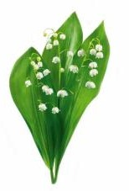 2. 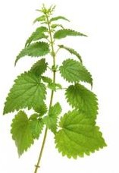 3. 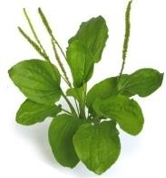 4. 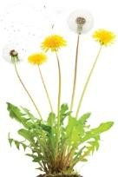

_____ _
_____
____
_____ _

название название название название

____
_____
____
_____ _

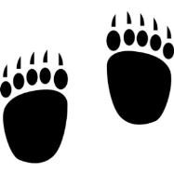
ядовитость ядовитость ядовитость ядовитость

Часть С
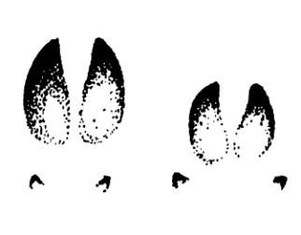
- Определите, какому животному принадлежат следы. Впишите названия животных. За каждый правильный ответ 1 балл, максимум – 5 баллов.

Следы животного | Названия животного
1.
2.
3.
4.
5.

- А) Укажите названия животных и Б) определите их пригодность для использования в пищу. Максимальное количество баллов – 6 баллов (по 1 баллу за название, 1 баллу за пригодность)

А – названия животных
1. | 2. | 3.
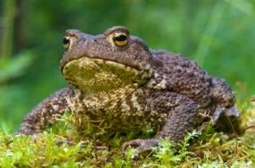 | 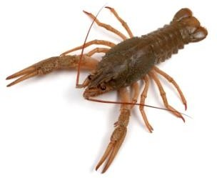 | 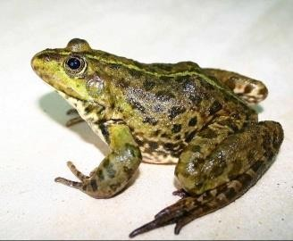
Б - пригодность для использования в пищу
1. | 2. | 3.

- В этой части содержатся задания, которые требуют письменно дополнить информацию или на месте многоточия должно стоять название термина
(слово или словосочетание), определение

  - Повреждение тканей тела из-за высокой температуры называется-
………..…………………………………………………………………………..
  - Любое повреждение кожи называется-
…………………………………………...
  - Повреждение тканей и органов без нарушения целостности кожи и костей – называется
…………………………………………………………………………..……......
  - Чем обрабатывают (дезинфицируют) рану?
................................................................................................................................
  - Дополните фразу: «Многократное воздействие на поверхность тела разных температур посредством водных или воздушных ванн, вызывающее появление приспособленности организма к неблагоприятному воздействию низких и высоких температур, называется
……………………………………………………………………………………….…

Эталон ответов
Промежуточной аттестации по ОБЖ за 6 класс
Часть А
- Определите один правильный ответ – 1 балл. Максимальное количество баллов – 10

1 | 2 | 3 | 4 | 5 | 6 | 7 | 8 | 9 | 10
В | В | А | Б | А | Б | Б | В | Б | Б

Часть Б
  - За каждый правильный ответ – 1 балл. Максимальное количество – 6 баллов.
1. + 4. + 6. +, 7. + 8. + 10. +
2. - 3. - 5. - 9. -
  - За каждый правильный ответ – 1 балл. Максимальное количество – 5 баллов.
2) рюкзак 3) куртка 5) посуда для приема пищи 7) расческа 8) спальник

  - За каждый правильный ответ – 1 балл. Максимальное количество – 5 баллов.
Изображение костра | Соответствие костра
1. | Таежный
2. | Звездный
3. | Шалаш
4. | Нодья
5 | Колодец
  - За каждый правильный ответ – 1 балл. Максимальное количество – 5 баллов.

Вид цветка- | Ландыш | Крапива | Подорожник | Одуванчик
Пригодность- | Ядовит

Часть С

- За каждый правильный ответ – 1 балл. Максимальное количество – 5 баллов.
1. | волк
2. | кабан
3. | медведь
4. | лось
5. | лиса
- По 1 баллу за название, по1 баллу за пригодность. Максимальное количество баллов – 6 баллов
1. жаба | 2. рак | 3. лягушка
1. Не пригодна | 2. Пригоден | 3. Пригодна

- За каждый правильный ответ – 1 балл. Максимальное количество – 5 баллов.
  - Ожог 2. Рана 3. Ушиб 4. йод, зеленка, марганцовка, перекись водорода
  - 5. Закаливание

Оценочная шкала: Максимально – 47 баллов

«5» - 47-40 баллов «4» - 39-30 баллов «3» - 29-20 баллов «2» - 19-0 баллов

